Jana Gogel
Mein Boot
Materialien: 20 bunte Eisstäbchen,1 Stofffetzen, 10 Styroporkugeln, Heißkleber
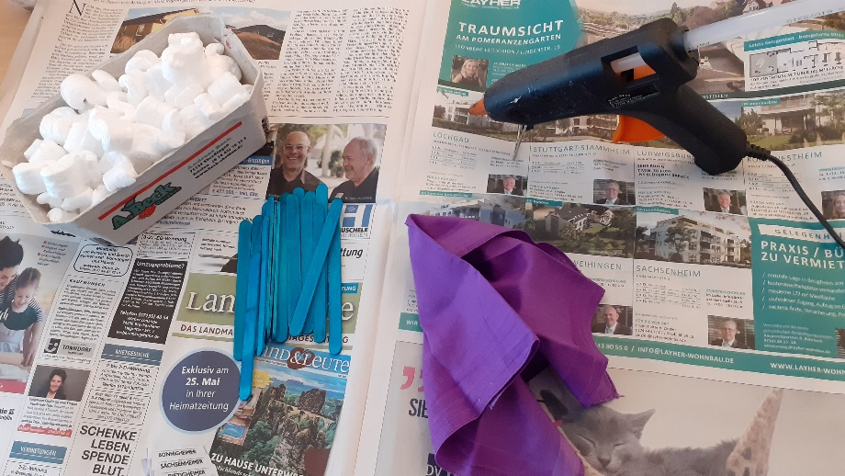

Anleitung
Nimm 2 Eisstäbchen und lege sie parallel nebeneinander. Der Abstand muss so groß sein, dass wenn man ein drittes Eisstäbchen quer hinlegt es noch auf den beiden Stäbchen liegt. Nimm nun 10 Stäbchen und lege sie quer auf die liegenden Stäbchen und klebe sie mit Heißkleber auf, aber lass an die beiden Enden von den hochkant liegenden Stäbchen 4mm frei.
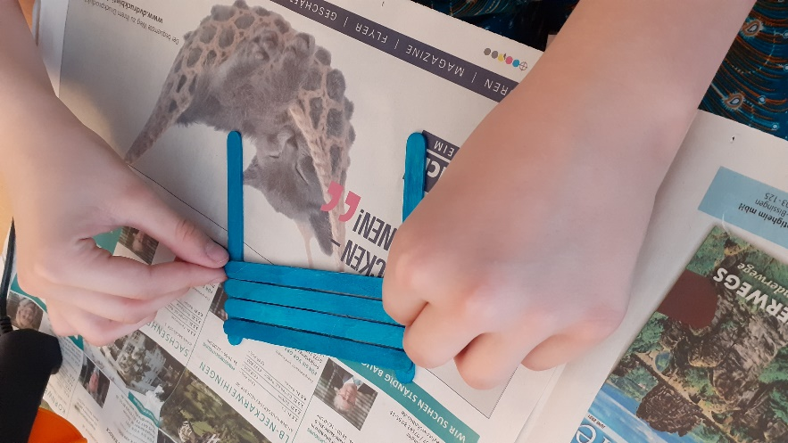
Jetzt hast du das Grundgerüst, das sieht aus wie ein Quadrat. Nimm nun noch ein Stäbchen und klemme es senkrecht in die Mitte der Fläche zwischen die geklebten Stäbchen und klebe es unten und oben fest. Jetzt hast du den Mast. Jetzt brauchst du nur noch zwei Stäbchen, eines davon klebst du ganz oben quer an den Mast, das andere klebst du mit einem Abstand von 7,5 cm weiter unten auf.
Zwischen die zwei Stäbchen klebst du das Tuch, das wird das Segel (du musst das Tuch wahrscheinlich erst zurecht schneiden). Jetzt bist du fast fertig.

Nun drehst du dein Boot um und klebst auf die Unterseite jeweils rechts und links 3 Styroporkugeln auf und noch in der Mitte zwei Styroporkugeln.

Fertig!
